

**LAPORAN**

**ALGORITMA PEMORGRAMAN**

**DISUSUN OLEH**

RIFAL FEBIYAN (2100018345)

SLOT SELASA 13.30 – KELAS G

**PROGRAM STUDI INFORMATIKA FAKULTAS TEKNOLOGI INDUSTRI**

**UNIVERSITAS AHMAD DAHLAN**

**TAHUN AJARAN 2021/2022**

**PRAKTIKUM 1 SEKUEN  
  
LANGKAH-LANGKAH PRAKTIKUM**

Ketik dan jalankan program Prak1.cpp dibawah ini.  
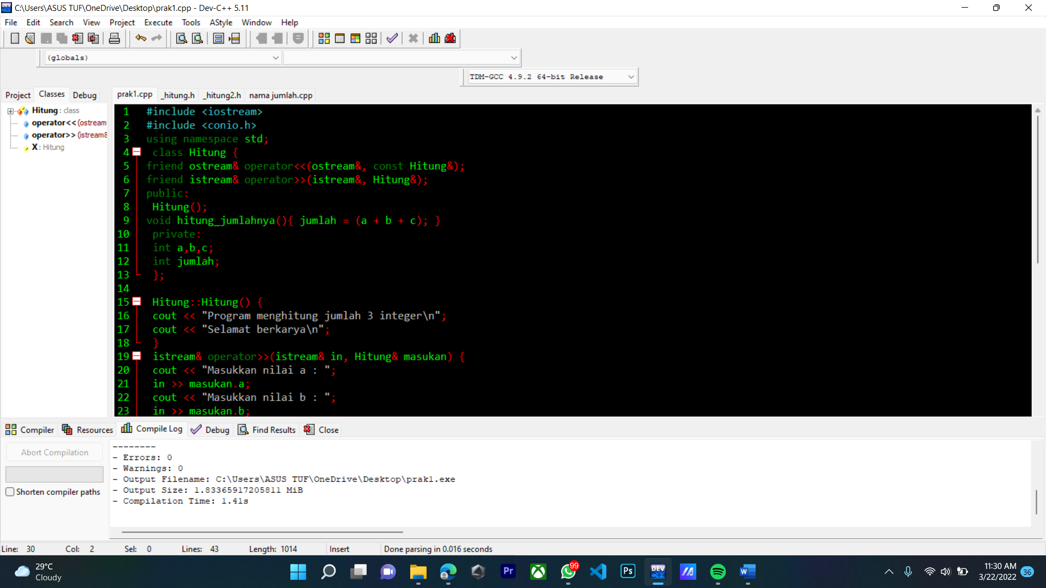

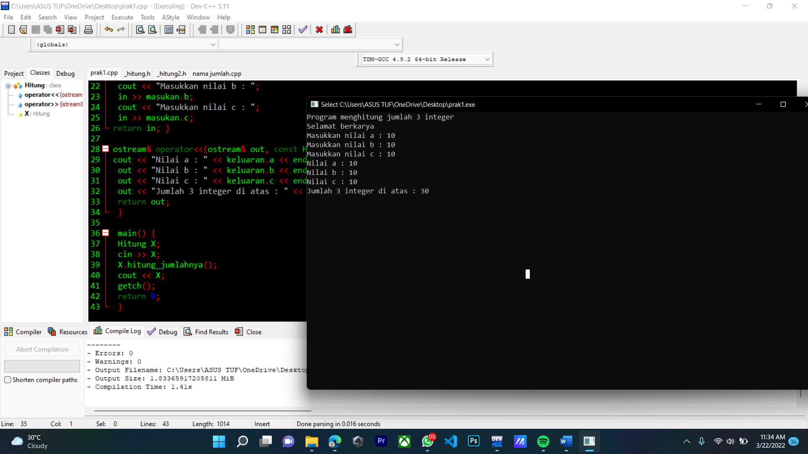

**Source code:**   
#include <iostream>

#include <conio.h>

using namespace std;

class Hitung {

friend ostream& operator<<(ostream&, const Hitung&);

friend istream& operator>>(istream&, Hitung&);

public:

Hitung();

void hitung_jumlahnya(){ jumlah = (a + b + c); }

private:

int a,b,c;

int jumlah;

};

Hitung::Hitung() {

cout << "Program menghitung jumlah 3 integer\n";

cout << "Selamat berkarya\n";

}

istream& operator>>(istream& in, Hitung& masukan) {

cout << "Masukkan nilai a : ";

in >> masukan.a;

cout << "Masukkan nilai b : ";

in >> masukan.b;

cout << "Masukkan nilai c : ";

in >> masukan.c;

return in; }

ostream& operator<<(ostream& out, const Hitung& keluaran) {

cout << "Nilai a : " << keluaran.a << endl;

out << "Nilai b : " << keluaran.b << endl;

out << "Nilai c : " << keluaran.c << endl;

out << "Jumlah 3 integer di atas : " << keluaran.jumlah << endl;

return out;

}

main() {

Hitung X;

cin >> X;

X.hitung_jumlahnya();

cout << X;

getch();

return 0;

}

Bila masalah yang diselesaikan tidak terlalu kompleks, cara menulis program dengan menyatukan semua komponen seperti di atas. Namun, bila masalah yang dihadapi sangat kompleks, kita dapat memecah bagian di atas ke dalam komponen lain. Komponen C++ yang lazim adalah header file (dengan ekstensi .h). Ikuti langkah berikut untuk membuat program yang sama dengan cara memecah file menjadi komponen header file dan file utama yang berisi fungsi main.

1. Buat workspace baru → namakan jumlah2.

2. Kemudian buat header file dengan memilih menu File | New → pilih Files | C/C++ header file. Beri nama _hitung.h yang nantinya berisi definisi class.

3. Ketik program berikut :

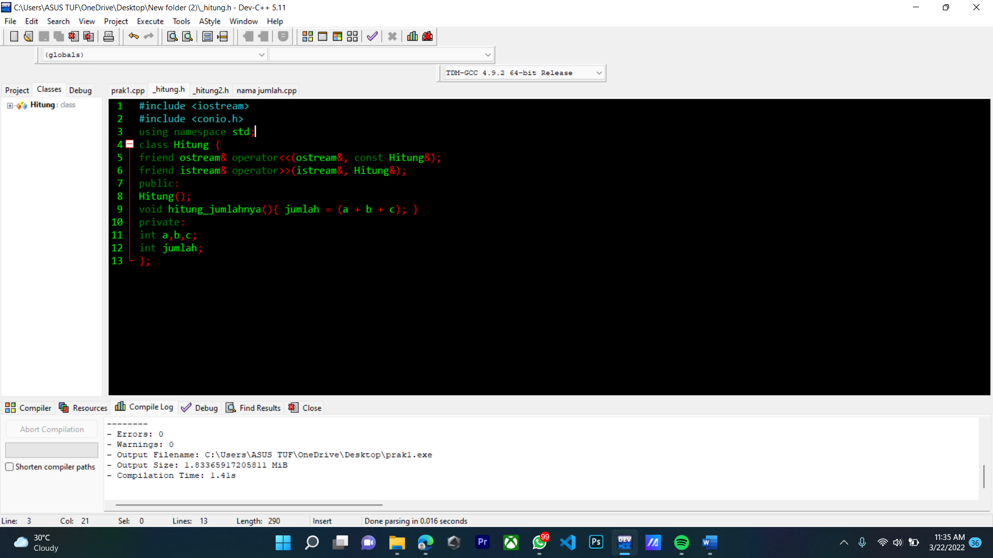

Kemudian, dengan cara yang sama buat file header yang berisi implementasi class, beri nama _hitung2.h.

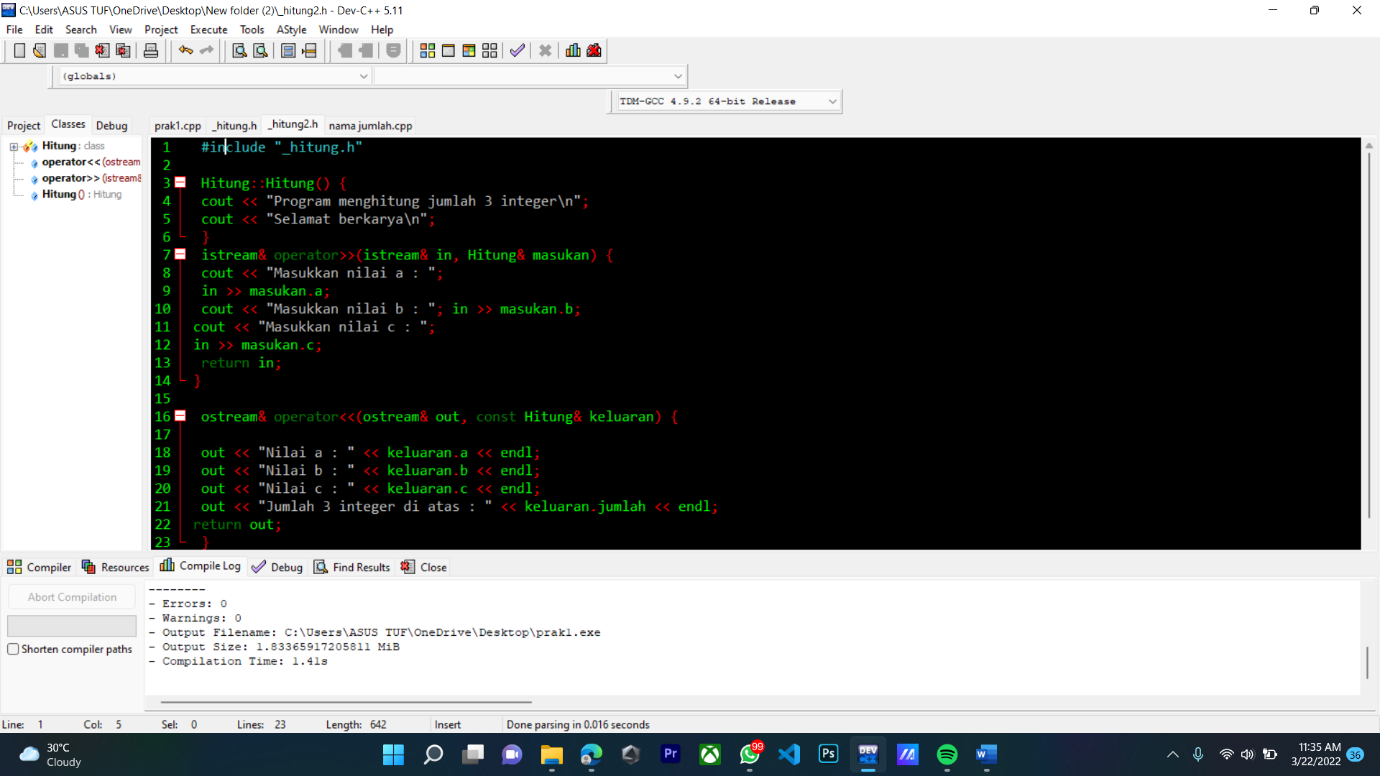

Perhatikan dalam jendela Workspace, anda telah mempunyai 2 file dalam tab Header Files

4. Langkah terakhir, membuat file utama yang berisi fungsi main. Pilih File | New | Files → C++ Source File, lalu ketik program berikut dengan nama Jumlah2  
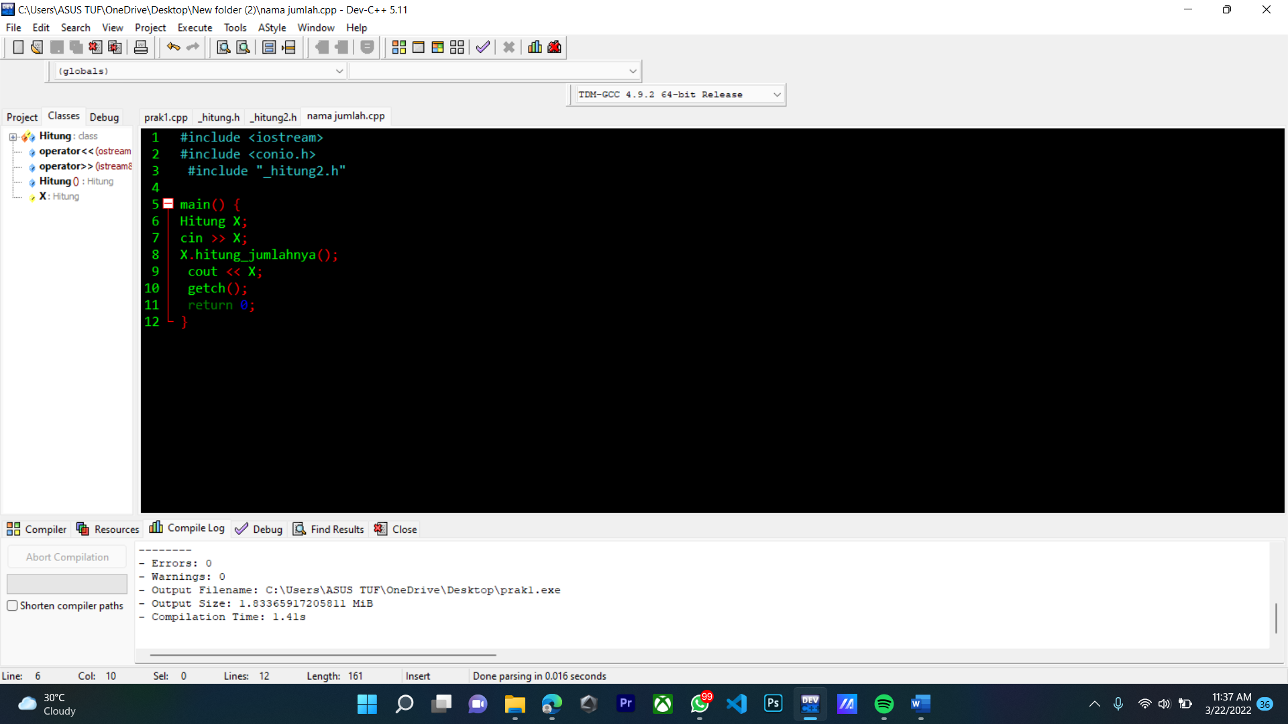  
Setelah selesai, kompilasilah menggunakan Ctrl-F5.

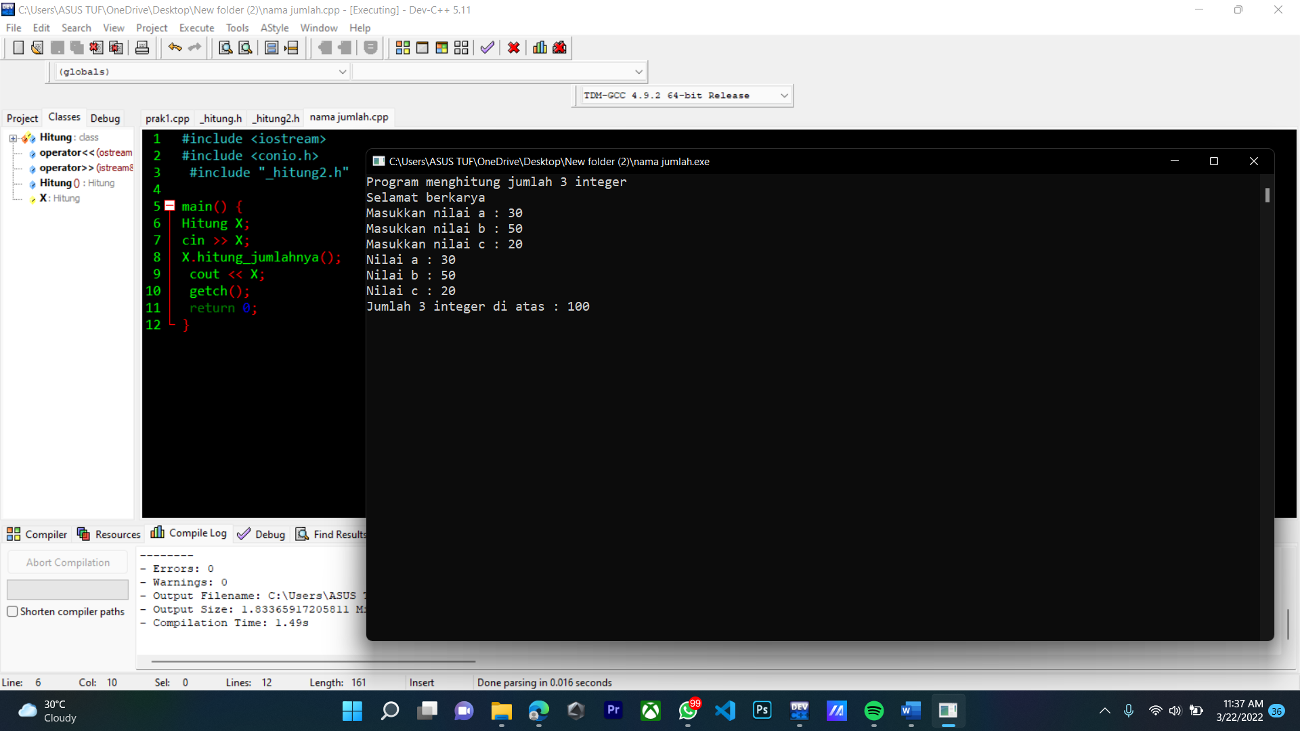

Screenshot repository hasil Studi Kasus dan cantumkan link repositorinya

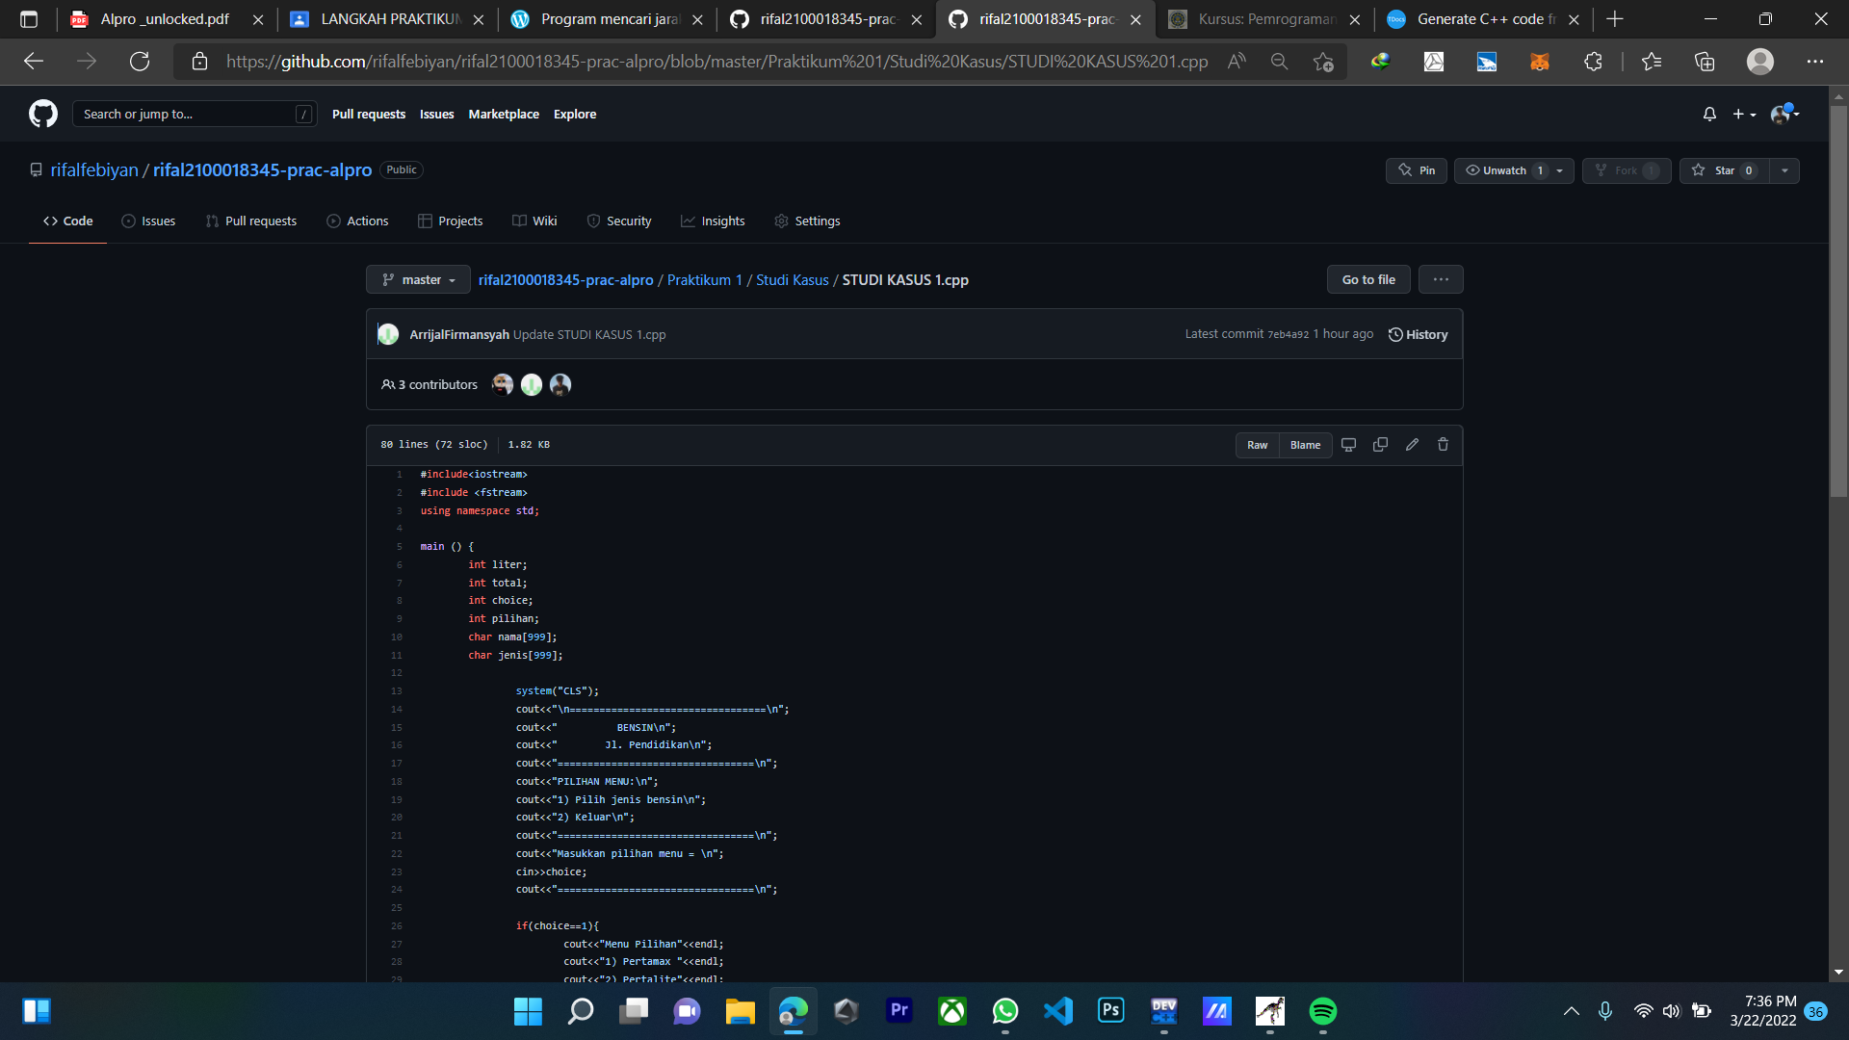  
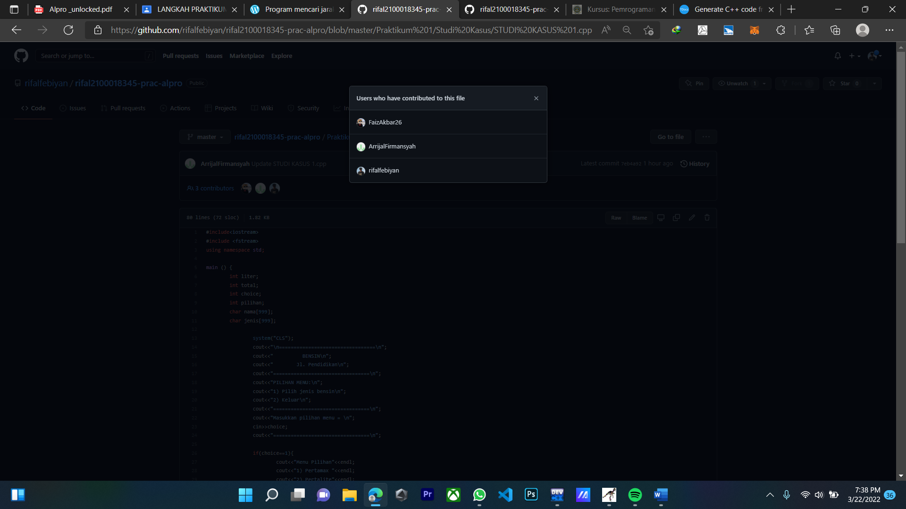

Link Github: [rifal2100018345-prac-alpro/STUDI KASUS 1.cpp at master · rifalfebiyan/rifal2100018345-prac-alpro (github.com)](https://github.com/rifalfebiyan/rifal2100018345-prac-alpro/blob/master/Praktikum%201/Studi%20Kasus/STUDI%20KASUS%201.cpp)